- 选择题：本大题共12小题，每小题5分，在每小题给出的四个选项中，只有一项是符合题目要求的.
（1）设集合，则=
（A） （B） （C） （D）
【答案】C
【解析】
试题分析：依据补集的定义，从集合$A=\left\{0,2,4,6,8,\text{10}\right\}$中去掉集合$B=\left\{4,8\right\}$，剩下的四个元素为$0,2,6,\text{10}$，故$C_{A}B=\left\{0,2,6,\text{10}\right\}$，故应选答案$C$。
（2）若，则=
（A）1 （B） （C） （D）
【答案】D
【解析】
试题分析：因$z=4+3i$，则其共轭复数为$\overline{z}=4−3i$，其模为$|z|=|4+3i|=\sqrt{4^{2}+3^{2}}=5$，故$\frac{\overline{z}}{|z|}=\frac{4}{5}−\frac{3}{5}i$，应选答案$D$。
（3）已知向量=（，），=（，），则∠ABC=
（A）30° （B）45°
（C）60° （D）120°
【答案】A
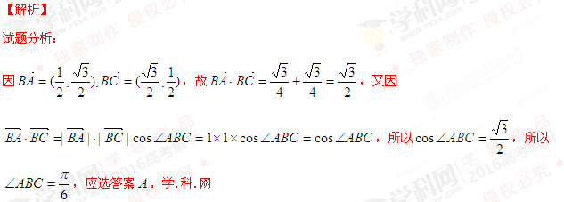（4）某旅游城市为向游客介绍本地的气温情况，绘制了一年中各月平均最高气温和平均最低气温的雷达图.图中A点表示十月的平均最高气温约为15℃，B点表示四月的平均最低气温约为5℃.下面叙述不正确的是
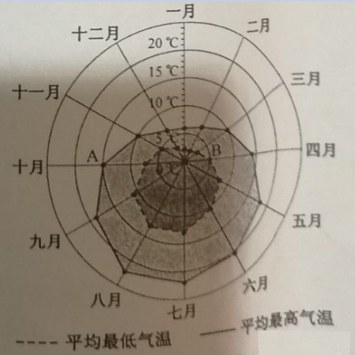
（A）各月的平均最低气温都在0℃以上
（B）七月的平均温差比一月的平均温差大
（C）三月和十一月的平均最高气温基本相同
（D）平均最高气温高于20℃的月份有5个
【答案】D
【解析】
试题分析：从题设中提供的信息及图中标注的数据可以看出：深色的图案是一年十二个月中各月份的平均最低气温，稍微浅一点颜色的图案是一年十二个月中中各月份的平均最高气温，故结合所提供的四个选项，可以确定$D$是不正确的，因为从图中可以看出：平均最高气温高于20${}^{0}C$只有7、8两个月份，故应选答案$D$。
（5）小敏打开计算机时，忘记了开机密码的前两位，只记得第一位是M，I,N中的一个字母，第二位是1,2,3,4,5中的一个数字，则小敏输入一次密码能够成功开机的概率是
（A） （B） （C） （D）
【答案】C
【解析】
试题分析：前2位共有种可能，其中只有1种是正确的密码，因此所求概率为．故选C．
（6）若tanθ= ，则cos2θ=
（A） （B） （C） （D）
【答案】D
【解析】
试题分析：[zxxk.com]．故选D．
（7）已知，则
(A)b<a<c (B) a < b <c (C) b <c<a (D) c<a< b
【答案】A
【解析】
试题分析：，，又函数在上是增函数，所以．故选A．
（8）执行右面的程序框图，如果输入的a=4，b=6，那么输出的n=
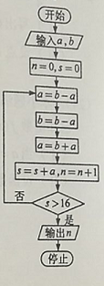
（A）3
（B）4
（C）5
（D）6
【答案】B
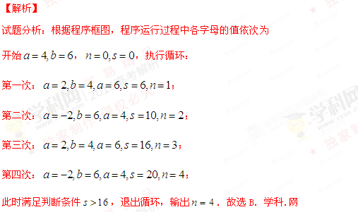
（9）在中 ，B=
(A) (B) (C) (D)
【答案】D
【解析】
试题分析：由题意得，，
∴，，
∴，故选D.
（10）如图，网格纸上小正方形的边长为1，粗实现画出的是某多面体的三视图，则该多面体的表面积为
（A）
（B）
（C）90
（D）81
【答案】B
【解析】
试题分析：由题意得，该几何体为一四棱柱，∴表面积为[zxxk.com]，故选B.
（11）在封闭的直三棱柱ABC－A₁B₁C₁内有一个体积为V的球.若AB⊥BC，AB=6，BC=8，AA₁=3，则V的最大值是
（A） （B）（C）（D）
【答案】B
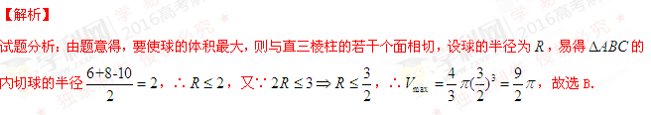（12）已知O为坐标原点，[zxxk.com]F是椭圆C：的左焦点，A，B分别为C的左，右顶点.P为C上一点，且PF⊥x轴.过点A的直线l与线段PF交于点M，与y轴交于点E.若直线BM经过OE的中点，则C的离心率为
（A） （B） （C） （D）
【答案】A
【解析】
试题分析：
由题意得，，，根据对称性，不妨，设，
∴，，∴直线BM：，又∵直线BM经过OE中点，
∴，故选A.
第II卷
二、填空题：本大题共3小题，每小题5分
（13）设x，y满足约束条件 则z=2x+3y–5的最小值为______.
【答案】-10
【解析】
试题分析：可行域为一个三角形ABC及其内部，其中，直线过点B时取最小值-10
（14）函数y=sin x–cos x的图像可由函数y=2sin x的图像至少向右平移______个单位长度得到.
【答案】
【解析】
试题分析：，所以至少向右平移[zxxk.com]
（15）已知直线l：与圆x2+y2=12交于A、B两点，过A、B分别作l的垂线与x轴交于C、D两点，则|CD|= .
【答案】3
【解析】
试题分析：由题意得：,因此
（16）已知f(x)为偶函数，当 时，，则曲线y= f(x)在点(1,2)处的切线方程式_____________________________.
【答案】
【解析】
试题分析：
三.解答题：解答应写出文字说明，证明过程或演算步骤.
（17）（本小题满分12分）
已知各项都为正数的数列满足，.
（I）求；[zxxk.com]
（II）求的通项公式.
【答案】（1）；（2）.
【解析】
试题分析：
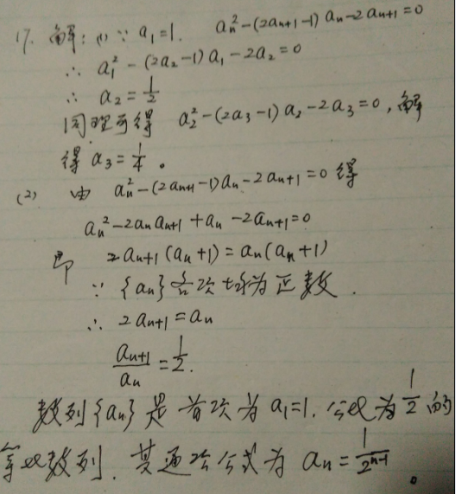
（18）（本小题满分12分）
下图是我国2008年至2014年生活垃圾无害化处理量（单位：亿吨）的折线图.
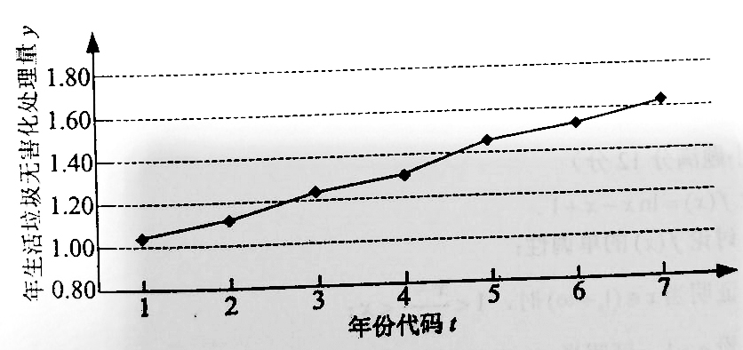
注：年份代码1–7分别对应年份2008–2014.
（Ⅰ）由折线图看出，可用线性回归模型拟合y与t的关系，请用相关系数加以说明；
（Ⅱ）建立y关于t的回归方程（系数精确到0.01），预测2016年我国生活垃圾无害化处理量.
附注：
参考数据：，，，≈2.646.
参考公式：
回归方程 中斜率和截距的最小二乘估计公式分别为：
【答案】（1）可用线性回归模型拟合变量与的关系.（2）我们可以预测2016年我国生活垃圾无害化处理 亿吨.
【解析】
试题分析：（1）变量与的相关系数
，
又，，，，，
所以 ，
故可用线性回归模型拟合变量与的关系.
（2），，所以
,
,
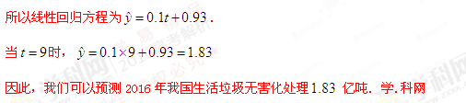
（19）（本小题满分12分）
如图，四棱锥P-ABCD中，PA⊥地面ABCD，AD∥BC，AB=AD=AC=3，PA=BC=4，M为线段AD上一点，AM=2MD，N为PC的中点.
（I）证明MN∥平面PAB;
（II）求四面体N-BCM的体积.
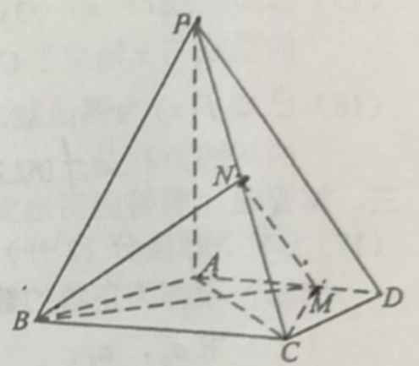

【答案】（I）见解析；（II）。
【解析】
试题分析：(1)取PB中点Q，连接AQ、NQ，
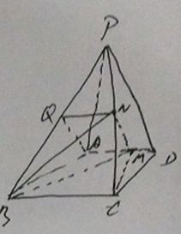
∵N是PC中点，NQ//BC，且NQ=BC，
又，且，
∴，且．
∴是平行四边形．
∴．
又平面，平面，
∴平面．
(2)由(1)平面ABCD．
∴．
∴．
（20）（本小题满分12分）
已知抛物线C：y²=2x的焦点为F，平行于x轴的两条直线l₁，l₂分别交C于A，B两点，交C的准线于P，Q两点.
（Ⅰ）若F在线段AB上，R是PQ的中点，证明AR∥FQ；
（Ⅱ）若△PQF的面积是△ABF的面积的两倍，求AB中点的轨迹方程.
【答案】（I）见解析；（II）
【解析】
试题分析： (Ⅰ)连接RF，PF，
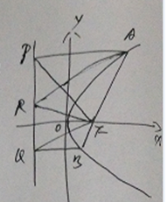
由AP=AF，BQ=BF及AP//BQ，
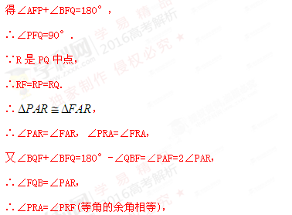
∴AR//FQ．
(Ⅱ)设，
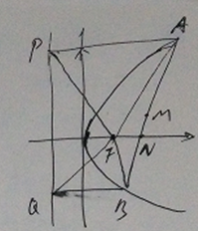
，准线为，
，
设直线与轴交点为，
，
∵，∴，∴，即．
设中点为，由得，
又，
∴，即．
∴中点轨迹方程为．
（21）（本小题满分12分）
设函数.
（I）讨论的单调性；
（II）证明当时，；
（III）设，证明当时，.
【答案】（I）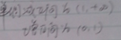;（II）（III）见解析。
【解析】
试题分析：
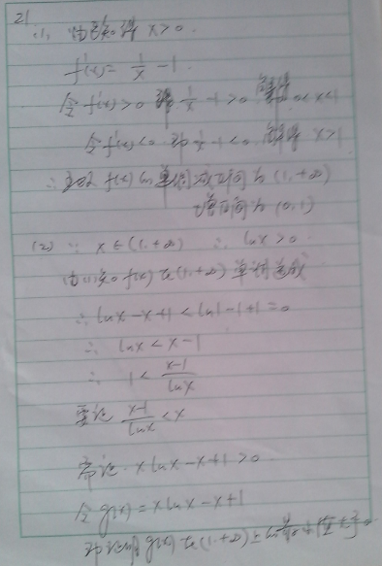
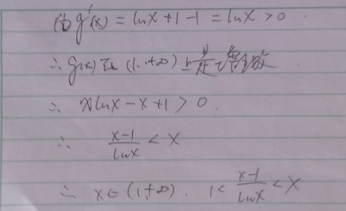

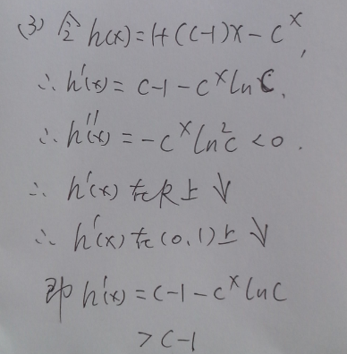
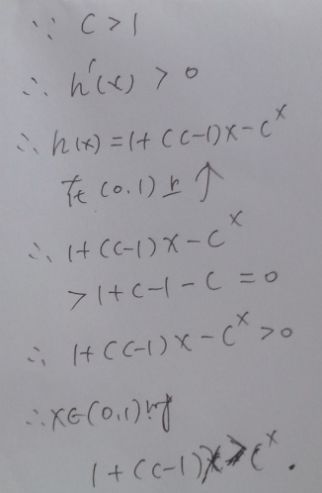
请考生在22、23、24题中任选一题作答,如果多做,则按所做的第一题计分,做答时请写清题号
（22）（本小题满分10分）选修4—1：几何证明选讲
如图，⊙O中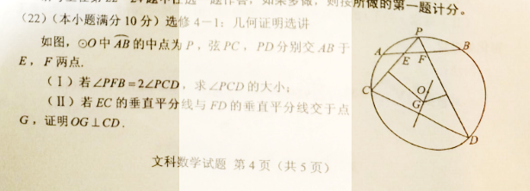的中点为P，弦PC，PD分别交AB于E，F两点。
（Ⅰ）若∠PFB=2∠PCD，求∠PCD的大小；
（Ⅱ）若EC的垂直平分线与FD的垂直平分线交于点G，证明OG⊥CD。
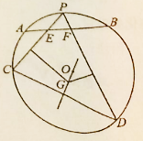
【答案】(I)60°（II）见解析
【解析】
试题分析：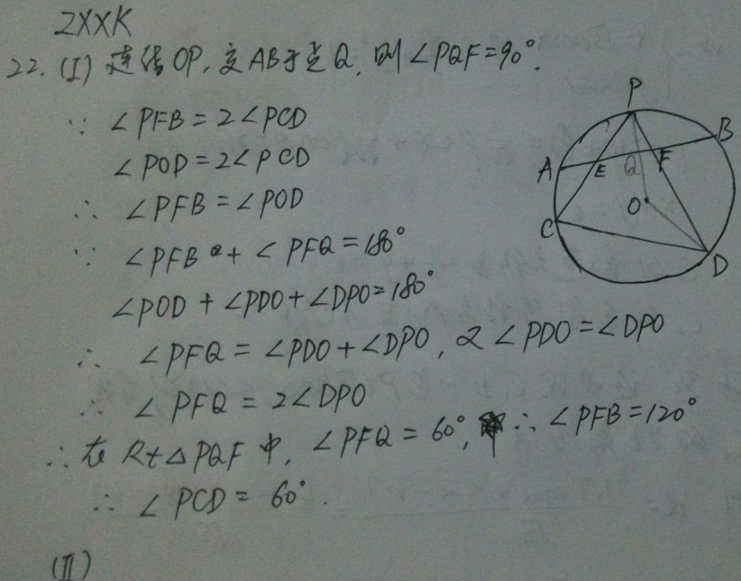
（23）（本小题满分10分）选修4—4：坐标系与参数方程
在直线坐标系xoy中，曲线C₁的参数方程为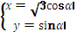（为参数）。以坐标原点为极点，x轴正半轴为极轴，建立极坐标系，曲线C₂的极坐标方程为ρsin（）=.
（I）写出C₁的普通方程和C₂的直角坐标方程；
（II）设点P在C₁上，点Q在C₂上，求∣PQ∣的最小值及此时P的直角坐标.
【答案】
【解析】
试题分析：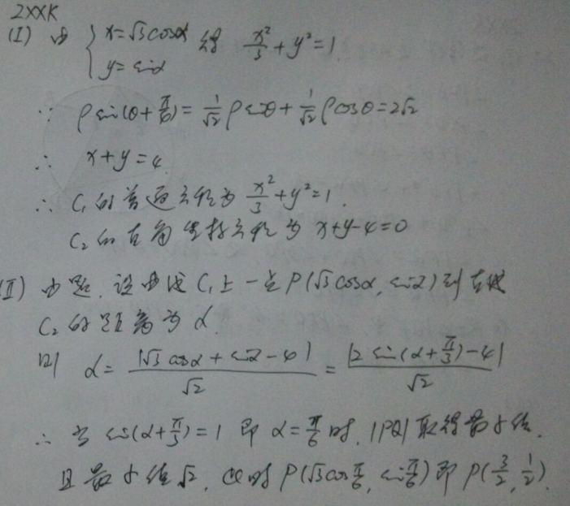
（24）（本小题满分10分），选修4—5：不等式选讲
已知函数f(x)=∣2x-a∣+a.
（I）当a=2时，求不等式f(x) ≤6的解集；
（II）设函数g(x)=∣2x-1∣.当x∈R时，f(x)+ g(x) ≥3，求a的取值范围。
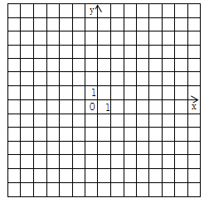
【答案】(I) 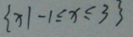;(II)

